Faktorisieren einer positiven Ganzzahl

Lernziel:
- If-Anweisung
- While - Anweisung
Wie noch aus Mathematik bekannt sein sollte, kann jede ganze Zahl eindeutig als Produkt von Primzahlen dargestellt werden. Ihre Aufgabe ist es, zu einer vom Benutzer eingegebenen Zahl (Ganzzahl > 1) die zugehörigen Primfaktoren zu finden.
Die Gültigkeit der Eingabe muss nicht überprüft werden!
Die Ausgabe MUSS sich an nachfolgendem Beispiel orientieren (Bündigkeiten, Feldbreiten):
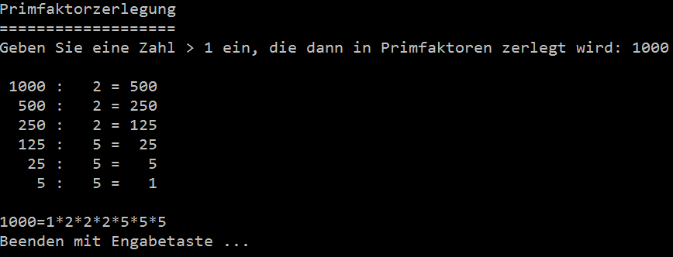
Die Ausgabe erfolgt dann in der Form (Beispiel): 60 = 1*2*2*3*5

Testvorgaben:

Zahl | Ausgabe
2 | 2=1*2
12 | 12=1*2*2*3
67 | 67=1*67
868 | 868=1*2*2*7*31
1000 | 1000=1*2*2*2*5*5*5

Spezialistenaufgabe (Bonus 5%):
Kommt ein Primfaktor mehrfach vor, wird er in Exponentialschreibweise mit der jeweiligen Potenz ausgegeben.
